BÀI 16.
Thực hành. NHẬN BIẾT MỘT SỐ LOẠI SÂU, BỆNH HẠI LÚA

- SÂU HẠI LÚA:
- Sâu đục thân bướm hai chấm:
- Đặc điểm gây hại:
Sâu non đục vào thân lúa, cắt đứt đường vận chuyển dinh dưỡng làm nhánh lúa trở lên vô hiệu, nõn héo, bông bạc.
- Đặc điểm hình thái:
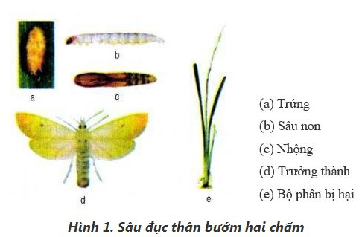
- Sâu cuốn lá lúa loại nhỏ:
a. Đặc điểm gây hại:
Sâu non nhả tơ cuốn lá lúa thành một bao thẳng đứng hoặc bao tròn gập lại. Sâu non nằm trong đó và ăn phần xanh của lá.
b. Đặc điểm hình thái:
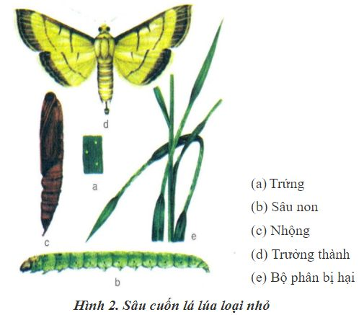
- Rầy nâu hại lúa:
- Đặc điểm gây hại:
Rầy nâu chích hút nhựa làm cho cây bị khô héo và chết, hoặc làm cho bông lép.
- Đặc điểm hình thái:

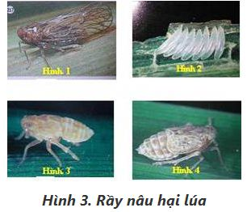
- BỆNH HẠI LÚA:
- Bệnh bạc lá lúa:
- Bệnh do vi khuẩn Xanthomonas oryzae gây ra.
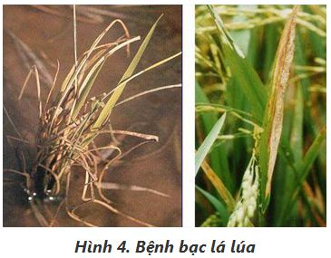
- Bệnh khô vằn:
- Do nấm Rhizoctonia solani gây ra.
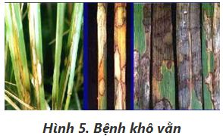
- Bệnh đạo ôn:
- Bệnh do nấm Pyricularia oryzae gây ra.
